МБДОУ «Центр развития ребёнка – Детский сад №91»

Консультация для родителей
«10 золотых рецептов против жадности».

Выполнила
воспитатель группы №13
Хакимова Л.Ф.

г. Нижнекамск
2015 г.
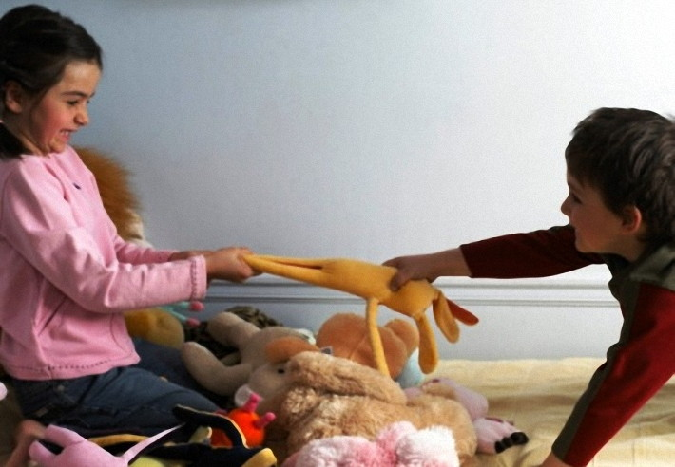
1. Не пытайтесь насильно сделать малыша щедрым. Любое насилие ведет к тому, что кроха либо начинает против вас «военные действия», либо ломается как личность.
2. Научитесь уважать право ребенка самому распоряжаться собственными вещами — решение должно быть всегда за ним.
3. Избегайте навешивать ярлыки и называть жадиной. Слыша такое изо дня в день, ребёнок не научится делиться, но решит, что он действительно жадный, плохой и его никто не любит.
4. Не оставляйте без внимания любые добрые поступки ребенка. Похвала приятна в любых выражениях: «Я очень рада, что ты сегодня дал Сереже поиграть своей новой машинкой! » Или: «Молодец, ты поделился с бабушкой яблоком! » Карапуз готов на многое, чтобы заслужить одобрение мамы. Зная, что вы радуетесь его щедрости, он будет стараться заслужить похвалу еще, еще и еще.
5. Каждый ребенок любит своих родителей и мечтает походить на них, поэтому старается во всем копировать поведение мамы и папы. И если взрослые отзывчивы и щедры к другим людям, малыш не оставит это без внимания и просто не сможет вырасти жадиной.
6. Избегайте конфликтных ситуаций. Например, не берите с собой на прогулку дорогие вещи или любимые игрушки малыша, потеря или поломка которых может сильно огорчить не только ребенка, но и вас.
7. Объясните крохе преимущества взаимовыгодного обмена игрушками с другими детьми: «Как здорово дать поиграть соседскому мальчику или девочке свою игрушку, а взамен получить не менее интересную и увлекательную вещь. А если собрать все игрушки и играть вместе, получится очень весело! »
8. Дайте ребенку возможность понять и почувствовать, как здорово быть добрым и щедрым. Прекрасный способ для этого — устроить детский праздник подарков. И не обязательно дожидаться красного дня на календаре, а также делать большие финансовые затраты. Смастерите вместе с малышом простые поделки из бумаги или пластилина, сделайте рисунки, испеките печенье или торт и пригласите в гости друзей вашего карапуза. Вот вам и праздник! А теперь пусть малыш сам подарит гостям сделанные им подарки. Наверняка кроха запомнит этот день на всю жизнь, ведь делать сюрпризы и видеть восторг и радость друзей так приятно!
9. Рассказывайте малышу сказки, где добро всегда побеждает зло, а положительные герои никогда не жадничают (поэтому их все любят и помогают).
10. Последний совет — самый простой и сложный одновременно. Доверяйте своему ребёнку, любите его и никогда не сомневайтесь — он вырастет замечательным человеком!
Никогда не заставляйте ребенка. Вы едва ли научите ребенка делиться, если силой. Поговорим, прежде всего, о типичных ошибках, которые совершают родители, когда учат детей делиться с другими детьми: отнимите его игрушку и передадите эту игрушку другому ребенку. Чтобы Вам было проще понять, что испытывает ребенок, когда родители заставляют его делиться любимой игрушкой, попробуйте вообразить себе такую ситуацию: к Вам приходит соседка и очень просит или даже требует дать ей поносить Ваше платье. Вы возмущены - платье-то Ваше! А рядом стоит муж и упрекает Вас в жадности. Абсурд, но как это похоже на ситуацию в песочнице, когда родители увещевают своих чад: "Дай ему поиграть, не жадничай. Ты уже долго играешь с этой машинкой, надо делиться… "
Помимо злости и раздражения у ребенка может возникнуть ощущение бессилия и собственной слабости от невозможности повлиять на ситуацию и вывод: "Мне ничего не принадлежит. Все могут отобрать, и я ничего не смогу сделать".
Трагедия детства в том, что любые выводы глобальны, и мелкая, с точки зрения взрослого, ситуация может стать основополагающей в мировосприятии ребенка, лечь в основу характера.
Не заставляйте Ваших детей старшего возраста делиться с младшими. Часто когда старшие дети играют, к примеру, в футбол, их младшие братья и сестры вдруг тоже начинают хотеть поиграть в футбол именно в этот момент и именно этим мячом. Иными словами, младшие желают делать то же, что и старшие.
В таком случае не заставляйте старших тот час же отдавать мяч младшим. Поступая таким образом, Вы учите младших уважать старших, их право поиграть в мяч.
Не заставляйте детей играть поочередно. Родители часто прибегают к такой стратегии, чтобы научить детей делиться. Однако ребенок сам должен осознать и придти к этому (что произойдет как минимум в три года).
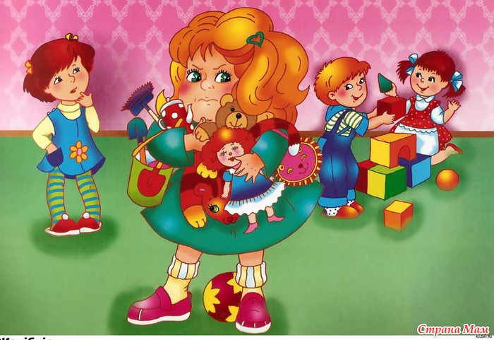
Никогда не вырывайте игрушки у детей. Исключение составляют лишь те случаи, когда речь идет о безопасности ребенка, которая под угрозой (к примеру, острые предметы). Когда Вы применяете физическую силу, Вы тем самым учите и Вашего ребенка поступать так же, как это делаете Вы. В таком случае всегда будет лучше попросить ребенка передать Вам игрушку, а затем Вы можете ее спрятать.
Как же научить ребенка делиться с другими?
Находите решение, а не виновных. Если Вы видите, что дети дерутся между собой из-за игрушки и не могут договориться, не ищите виноватого, а попросите их самостоятельно справиться с проблемой. Позвольте детям самим решить задачу (они одновременно ходят играть с одной игрушкой, а это невозможно). Если малыши затрудняются, можно предложить несколько вариантов на выбор самих детей. Можно предложить поменяться игрушками. Можно организовать совместную игру и пр.
Извиняйтесь от имени Вашего ребенка. Если Ваш ребенок выхватит игрушку у другого малыша, будет лучше, если Вы извинитесь от имени Вашего ребенка. Этим Вы выразите уважение к другому ребенку и подадите пример Вашему малышу.
Наблюдайте, не вмешиваясь. Если Вы видите, что дети дерутся из-за игрушки, постарайтесь сдержать себя (если, конечно, конфликт не превращается в серьезную драку с побоями). Дети учатся самостоятельно решать проблемы и стоять за себя.
Поощряйте щедрость ребенка. Обязательно хвалите его, когда он делится с кем-то, в присутствии других. Так ребенок будет усваивать, что делиться - это хорошо. Чем чаще вы будете поощрять ребенка делиться с окружающими и хвалить его за проявление щедрости, тем охотнее он будет радовать своим вниманием вас, других родственников и своих друзей.
Не проецируйте свои эмоции на Вашего ребенка. Если Вы видите, что у Вашего ребенка постоянно отнимают игрушку, а он при этом никак не реагирует, не старайтесь тут же отобрать игрушку у другого, заступаясь за своего ребенка. Не проектируйте свои эмоции на Вашего ребенка.
Обратите внимание ребенка на состояние того малыша, которому очень хочется поиграть в игрушку. Желательно описать, что он может чувствовать. Можно спросить, хотелось ли когда-то вашему ребенку чужую игрушку. Постарайтесь вызвать в малыше симпатию или сочувствие к другому ребенку, у которого нет таких чудесных игрушек, а так хочется поиграть! И, может быть, впервые в жизни испытает ни с чем не сравнимое удовольствие оттого, что доставил радость другому человеку. Это наверняка станет для него самым настоящим открытием, ведь он начал познавать совсем новый мир - чувства другого человека.
Читайте и обсуждайте с ребенком сказки. Объяснить ребенку, "как плохо быть жадным" достаточно сложно, но если Вы попытаетесь сделать это, основываясь на образах, то гораздо быстрее достигните желаемого результата. Дело в том, что персонажи, олицетворяющие собой добро и зло, нагляднее любых абстрактных формул типа "хорошо" и "плохо" показывают малышу, в чем разница этих понятий и почему лучше быть таким, как Иван-царевич, а не таким, как Кощей Бессмертный или Змей Горыныч.

